偷摸跑？这帮乱港分子在逃台途中被一锅端！

原创 有里儿有面 [有理儿有面](javascript:void(0);)

**有理儿有面**

微信号 youli-youmian

功能介绍 你说是不是

2020-08-28[原文](https://mp.weixin.qq.com/s?__biz=Mzg3MjEyMTYyNg==&mid=2247510875&idx=1&sn=655cb40d8effbaa4b84e6f85352ba983&chksm=cef6ff2ef9817638a7048c7ea5702af4e10bf80f00811abf24f7bb68797a42f6d5ef304a52c2&scene=27#wechat_redirect&cpage=64) 发表于

收录于合集





**全文共3064字，图片8张，预计阅读时间为8分钟。**

**文章发于“有理儿有面”（youli-youmian），欢迎大家在朋友圈和微信群转发。**

**公众号及其他平台转载请在后台留言。**



▼

昨天港媒爆了个大新闻。8月23日，“我要揽炒”、“屠龙小队”等黑暴、港独组织成员私下结伙，乘坐船只出逃台湾，在途经香港东南水域对出的内地水域时被中国海警抓获，李宇轩、廖子文、邓棨然、郑子豪等12名乱港分子以涉嫌偷渡被带回内地公安机关羁押。

**有消息称，这12名乱港分子都身负案件，相关案件本应于晚些时候在香港开庭审理。**

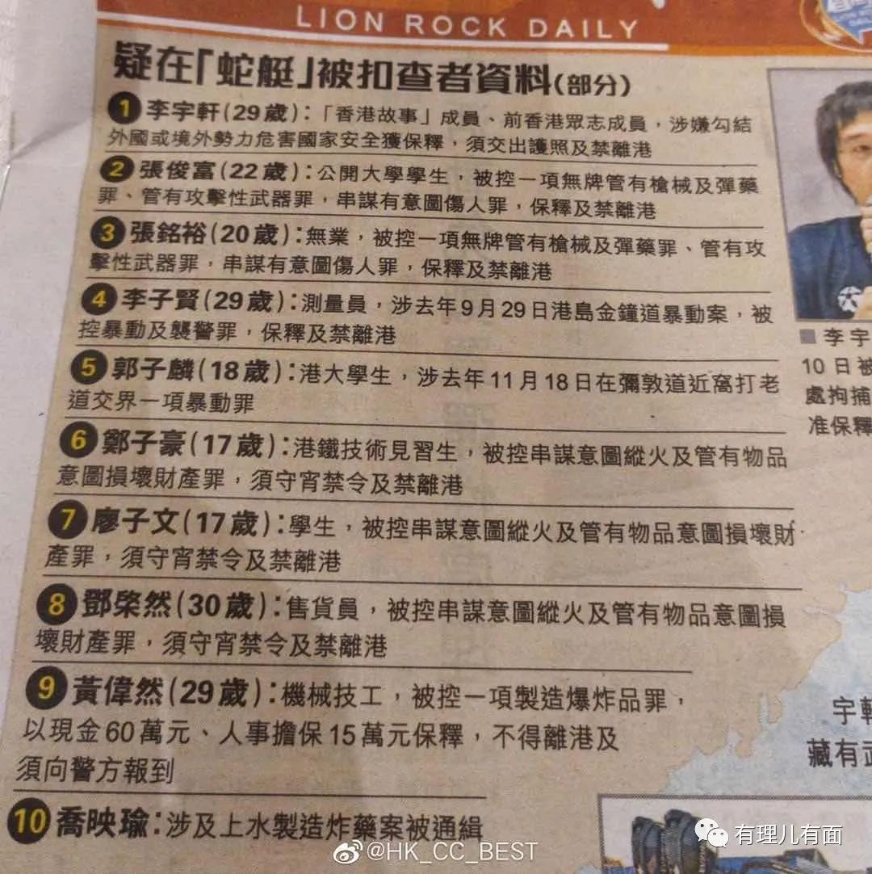

啧啧，乱港分子本想“蛟龙入海任遨游”，结果却变成“组团送人头”，这当真是“有缘修得同船渡，无缘湾湾手难牵”啊。

就船上这些人，不用想也知道，全都被香港国安法吓破了胆。仔细看看，咦~居然还有近期被警方拘捕，正处在保释期的哩。

今天有理哥就给大家说一说，这些人为何要逃台，以及在逃台路上又经历了哪些“惊心动魄”的“故事”。

**月初被拘刚保释**

**月底出逃又挨捉**



传闻当被海警用枪指着，颤颤巍巍走下船时，李宇轩吓的差点尿了裤子。

8月10日，港警国安处拘捕黎智英父子等9男1女引发社会高度关注，其中就有李宇轩，只不过当时大家的视线几乎都盯在黎智英、周庭等人身上，很少有人关注小李子。

当时周庭、李宇轩和李宗泽以涉嫌香港国安法被捕，三人均为“我要揽炒”成员，罪名是勾结外国或者境外势力危害国家安全，李宇轩另被指涉嫌洗黑钱。

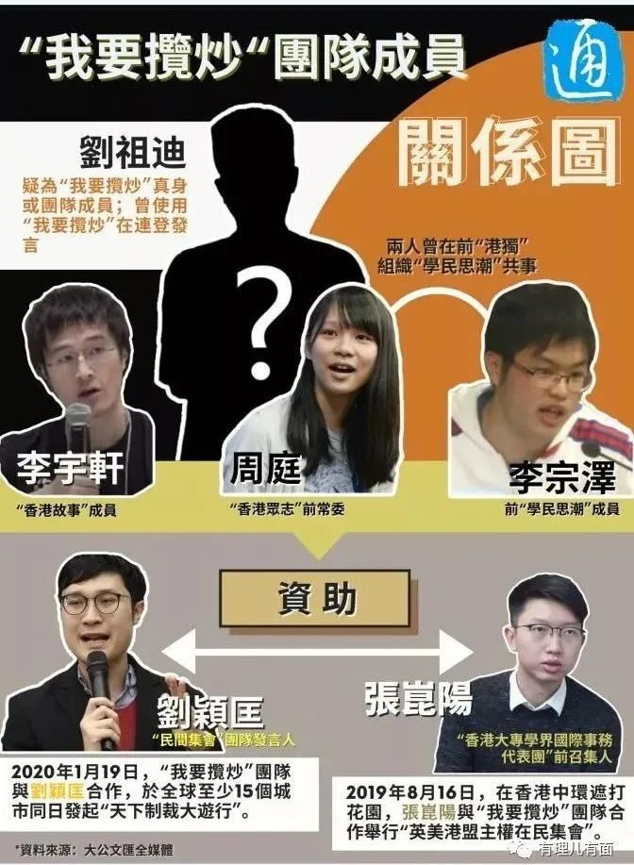

有港媒爆料，“我要揽炒”除了勾连境外反华组织，还与香港多个“港独”分子有密切联系，曾资助“港独”分子张昆阳所在香港大专学界国际事务代表团和刘颖匡发起的要求外国制裁香港的集会及游行。

近一年来，多个“港独”组织透过境外众筹网站收取超过5300万港元款项，其中仅“我要揽炒”就获近3000万元款项。

拿到钱，“我要揽炒”当真做了许多揽炒香港的事情，如在2019年区议会选举期间，其团队组织海外“专家”组成“国际独立选举监察小组”观察“选举情况”，以此干预香港事务，李宇轩当时以“香港故事”成员身份在记者会上发言。

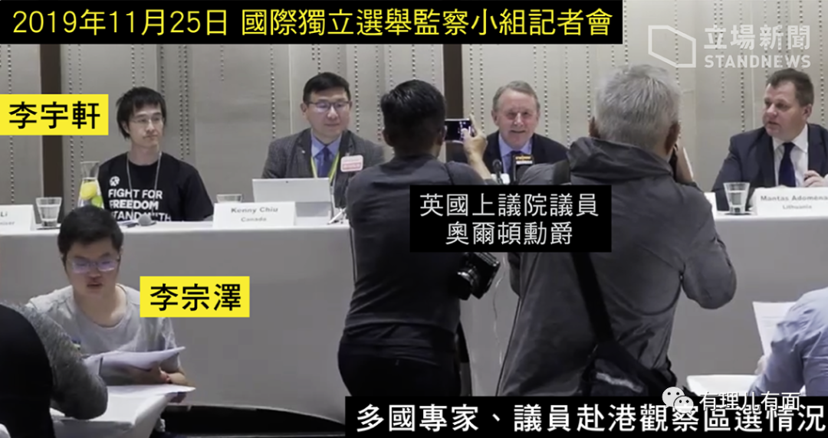

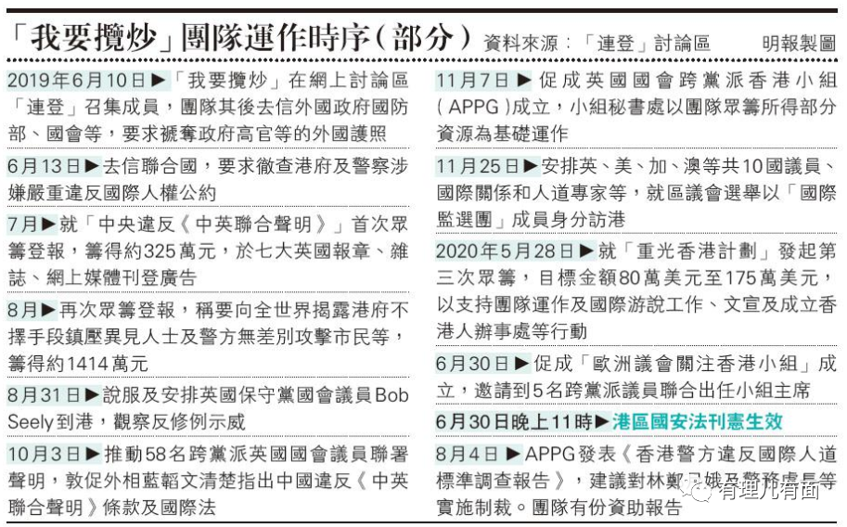

在被警方拘捕后，李宇轩以2万港元现金及18万港元人事担保保释，并交出旅游证件，“我要揽炒”团队则在网上强势叫嚣，称“太阳，如常升起！我地会记住任何手足嘅付出、牺牲，继续抗争，直至重光。”

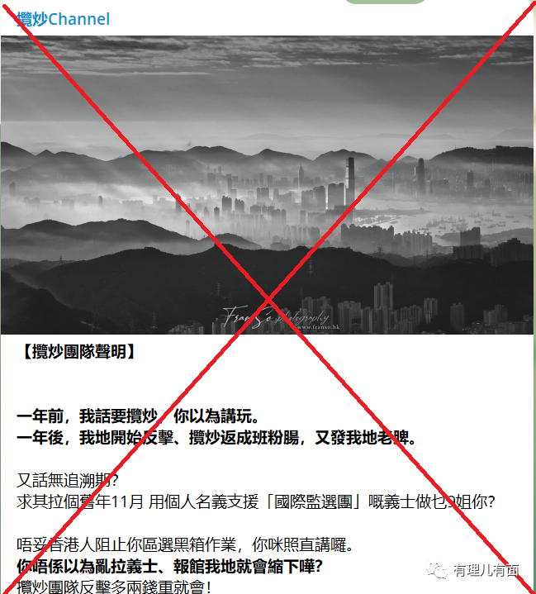

只是不知为何，前些天嘴上还说着“抗争到底”的小李子，怎么就搭上逃亡台湾的破船了呢？有理哥真想听听，擅长向西方讲“香港故事”的李宇轩，这次到底能不能把自己在保释期内偷渡的故事“编圆”。

**同为乱港旧手足**

**相逢何必曾相识**



在被海警船只包围时，听说邓棨然、廖子文、郑子豪当时就吓傻了眼，尤其是后面两位18岁的娃娃，哪见过这般阵仗。

说起邓棨然、廖子文、郑子豪，许多人可能想不起来是谁。2019年9月30日，香港警方突击搜查多个单位，拘捕51人，并检获可制作汽油弹的材料。51个人里就有邓棨然、廖子文和郑子豪，他们被检控在湾仔骆克道金乐大厦一个单位内管有攻击性武器，即制造汽油弹的原料，意图作非法用途使用。

当时邓棨然等几人被保释，案件于2020年5月26日在东区裁判法院再讯，控方修改控罪，改控五人串谋意图危害生命而纵火，同时加控一项交替控罪，即管有物品意图损坏财产罪，案件押后至今年9月份开庭。

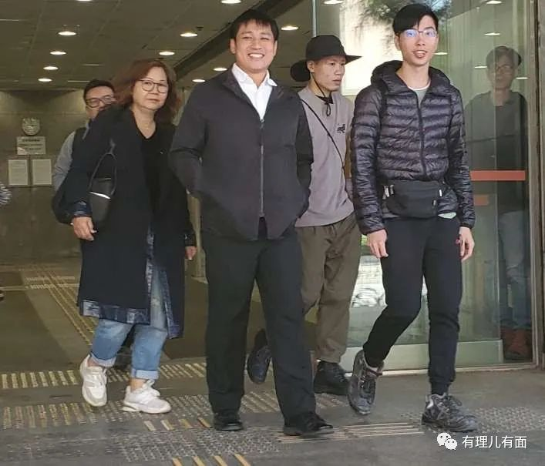

邓棨然（左前）、郑子豪（右前）

除以上案件，廖子文在去年10月21日晚，还因损坏港铁荃湾站及荃湾政府合署的招牌及指示牌，被控两项刑事毁坏罪，后被撤销全部控罪，当庭释放。

也许是感到香港国安法震慑力太强，有可能因之前的事被判入狱，也许是受到“手足”的召唤，邓棨然等3人萌生了“想去台湾闯闯”的念头，也踏上了那条没能驶到终点的破船。

18岁，正值青春年少、为梦想奋斗的年纪，廖子文和郑子豪却在偷渡的途中被抓获，真可谓上天无路，下地无门，跳海又不敢。

有时候，人一旦走上邪路，就再也回不了头。

有些梦，本就是毒梦。在对的时间，遇见错的人，做了错误的事，此后便是一步踏错步步错，自以为能“逃出囚笼”，殊不知已掉入深渊。事到如今，不知他们自己和家里人作何感受。

**“屠龙小队”余孽被捕**

**“过江龙”变“潜水虫”**



据称，此次一同偷渡台湾被抓的还有“屠龙小队”余孽。

在修例风波期间，有黑暴分子特意针对港警“速龙小队”，组建了极端暴力组织“屠龙小队”，以持有大量枪支，计划制造流血事件栽赃警队以及意图向港警开枪而“名噪一时”，后被警方全力拘捕，此前已有多人落网。

大家还记得2019年8月25日，有港警在处置荃葵青非法聚集现场被铁棍插伤背部吗？趁乱对警员下手的，就是“屠龙小队”成员。

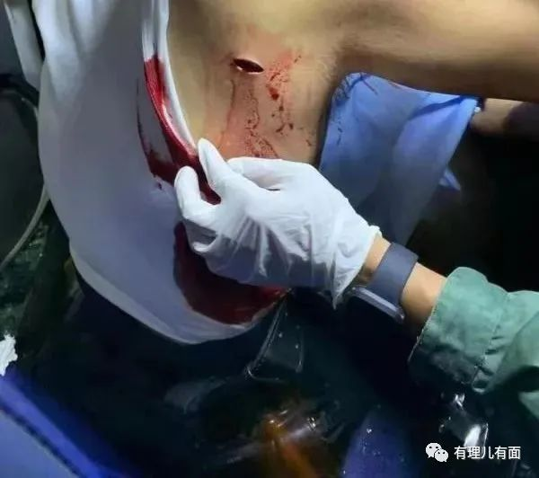

2019年12月8日，“屠龙小队”骨干成员11人在荃湾、天后、湾仔被香港警方拘捕，警方检获半自动手枪、105发中空子弹、防弹衣和军刀等武器，是修例风波以来首次检获真枪实弹。

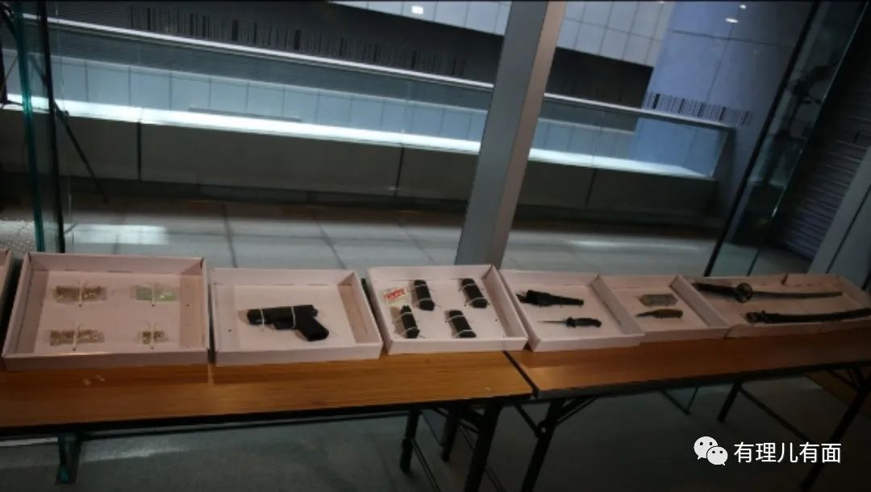

2019年12月20日晚，港警在执行拘捕行动时，遭到“屠龙小队”成员苏纬轩开枪反击，其使用的枪支为AR15长距离步枪，有效射程范围可达800米，后苏纬轩被警方现场拘捕。

按照“屠龙小队”的计划，他们准备在非法聚集和游行中，先向警员开枪引发枪战，待局面混乱后再开枪射杀游行市民，其使用的Glock17半自动手枪与港警“速龙小队”使用的手枪属于同类型，意图以此来嫁祸警方，乱港分子则会借机向香港警队、特区政府施压，并掀起更为激烈的“街头抗争”。

还好港警提前获悉对方计划，将其扼杀在摇篮中，否则一旦在人群中发生枪战，所造成的后果不堪设想。

自香港国安法落地后，香港的黑暴、勇武组织基本销声匿迹，可能是觉得躲着早晚都要被抓，张俊富、张铭裕等“屠龙小队”的漏网之鱼决定去台湾碰碰运气，没想到刚吹了几下海风，还没透过气就被海警拿下，说起来也真是欲哭无泪。

**联系黑帮欲逃台**

**“手足”透露信息遭拘捕**



据知情人士透露，自香港国安法落地就有乱港分子“对号入座”，在得出“形势不妙”的判断后，暗中联系黑帮，储存了大量食物、淡水和汽油等物，由蛇头安排出海时间、地点，待驶到公海后，再由台湾某NGO组织负责接应。

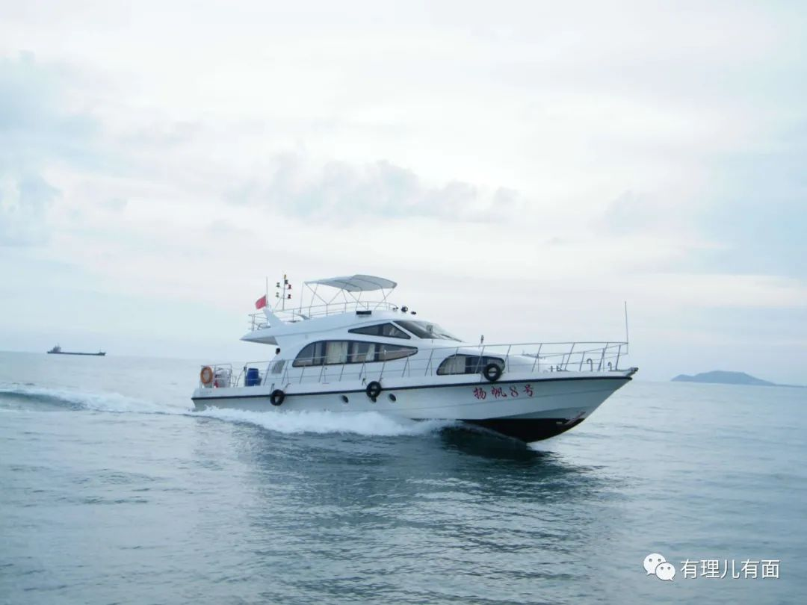

网络配图，与案件无关

筹备期间，这些乱港分子在与其他乱港组织联系时，发现还有别人急于离开香港又苦于没有门路，反正船上还有空位，与其几个人走，不如多些人一起“壮胆”。经过联络，几个乱港组织最终敲定一起“出海逃台”。

要说这乱港分子的智商也真是不咋地，像偷渡这种事，自然是越少人知道越好，所谓“齐上齐落”的口号，平时喊喊还行，真到关键时刻又怎能当真？看人家罗冠聪，还不是拍拍屁股，自己独自到英国去跪舔了。

最后，从不到5人的出逃规模，硬是增加到12人，也许是太过信任“手足”，又或是缺乏这方面经验，“近期有人要走水路逃往台湾”的消息就在“不经意间”飘到警方耳中。

李宇轩这帮人也不想想，自己本来就被警方盯的很紧，还扎堆行动，真当警方都是空气吗？这下倒好，本想换个地方继续“为香港而战”，结果变成了“集体送中”，在内地被海警抓了个正着。

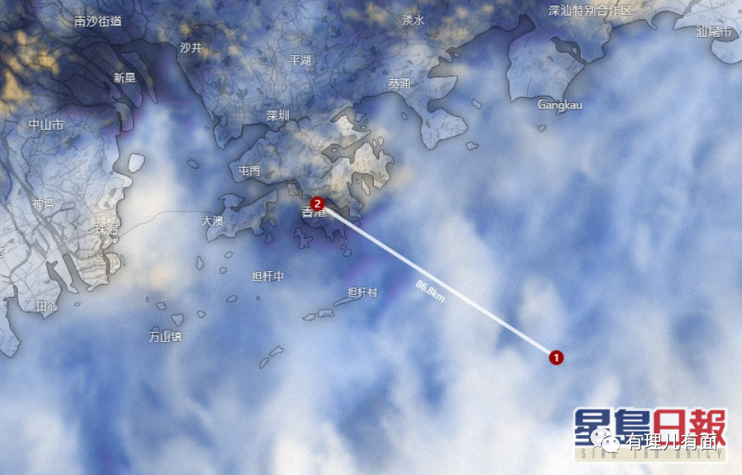

俗话说“夫妻本是同林鸟，大难临头各自飞”，五个手指头还不一边齐，这些乱港组织成员，就算有所谓的“攻守同盟”，以内地执法机关的办案能力，大家猜猜，他们最后能交待出多少问题？那些美西方反华势力、乱港组织和原准备在台湾接应的人，就问你们慌不慌？

有理哥早就说过，香港国安法落地后，必定会有乱港分子自乱阵脚，只要有人被拘捕，警方就会挖出更多的深层次信息，相关行动也必将逐步升级，那些美西方反华势力与乱港分子的丑恶勾当就会浮出水面，从而让警方掌握更多证据。

这事儿算是告诉乱港分子一个道理：想要逃往台湾，走水路是行不通的。与其整天想着逃跑，不如主动配合警方，老实交代问题，兴许还能转做污点证人，给自己留条活路。

这些乱港分子的落网，在香港将会掀起怎样的波澜，让我们拭目以待！

**图片源自网络**





**关注公众号：**

**有理儿有面**

**理   性｜   揭   秘｜   探   讨**







有里儿有面

**微信扫一扫赞赏作者** **赞赏**

已喜欢，对作者说句悄悄话

取消

**发送给作者**

**发送**

最多40字，当前共字

 人赞赏

上一页 1/3 下一页

长按二维码向我转账

受苹果公司新规定影响，微信 iOS 版的赞赏功能被关闭，可通过二维码转账支持公众号。

### 精选留言

用户设置不下载评论